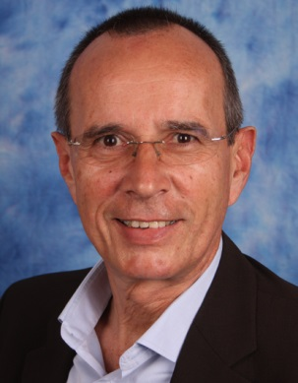
Name Roger Goetzendorff
Adresse Max-Born-Weg 37, 85748 Garching
Tel. +49.89.38591227
Mobil +49.172.162.5848
Email roger@goetzendorff.com

ESPERIENZE PROGETTO – Selezione
01.4. – 30.09.2018  BDO IT GmbH | Senior Manager ECM&DP  Implementazione del partner management e di tecniche di marketing professionali
Giu. 2017 – Mar. 2017  Fondsdepot Bank GmbH Hof | Multi project manager. Vendor manager.
Gen. 2017 – Giu. 2017 | IT-Orga TipTrip e.K. (www.toptrip.biz)
Giu. 2014 – Dic. 2016  Unicredit, Monaco di Baviera | Project management, area Portfolio management area (TripleA)  Test management: coordinazione dei test internazionali per MiFID 2
Mar. 2012 – Apr. 2014  PMS Italia, Milano | Project manager e direzione operativa. Sviluppo di un letto ospedaliero intelligente, e modernizzazione dei processi nei ospedali
Ago. 2011 – Feb. 2012  MunichRe, Monaco di Baviera | Project management durante l’implementazione di una piattaforma di Heding (basata su CALYPSO ampliato)
Sett. 2010 – Mar. 2011  Xchanging/Kedrios, Milano | Project manager per Xchanging
2007 - 2010  unicredit, Monaco di Baviera | Project manager per la integrazione IT delle ca. 150 applicazioni dell’area investment banking sulla nuova piattaforma bancaria dopo l’acquisto della HVB da parte di UniCredit.
2000  COMDIRECT Bank, Quickborn e  Milano. Banca on line | Durante la fondazione della comdirect Bank Milano: Progettazione dell’IT, dell’infrastruttura e della connettività
ESPERIENZE LAVORATIVE
Apr. 2018 – 30.09.2018 | BDO IT GmbH – Senior Manager ECM & DP
2006 – Mar. 2018 | Consulente nell’area Finanza e Bancaria, proprietario di InternationalSolutions.
1995 – 2006 | IPCSoft s.p.a., Milano – Software House per Banche e Broker  Responsabile IT, socio fondatore
1994 | DANBIOSIM s.p.a., Milano – SIM specializzata sui derivati  Responsabile IT
1985 -1994 | AWS GmbH, Monaco di Baviera – Software house per Banche e Assicurazioni  Product manager
COMPETENZE FUNZIONALI | Esperienza pluriennale nel ambiente delle banche e delle assicurazioni.  Conduzione di numerosi progetti IT di ogni dimensione, coinvolgendo tutti i dipartimenti. Profonda conoscenza di tutti i processi presenti nei istituti finanziari.
QUALIFICHE IT | Esperienza pluriennale in diverse aeree.
DATA DI NASCITA | 1959
FORMAZIONE
1976 – 1985 | Elettrotecnica, Politecnico Monaco di Baviera, Tecnica Aerospaziale, Univ. Militare Monaco di Baviera, Ingegneria, Politecnico di Barcellona.
LINGUE | Tedesco madrelingua. Italiano, spagnolo, inglese, francese a ottimo livello. Catalano buono, russo a livello conversazione.

